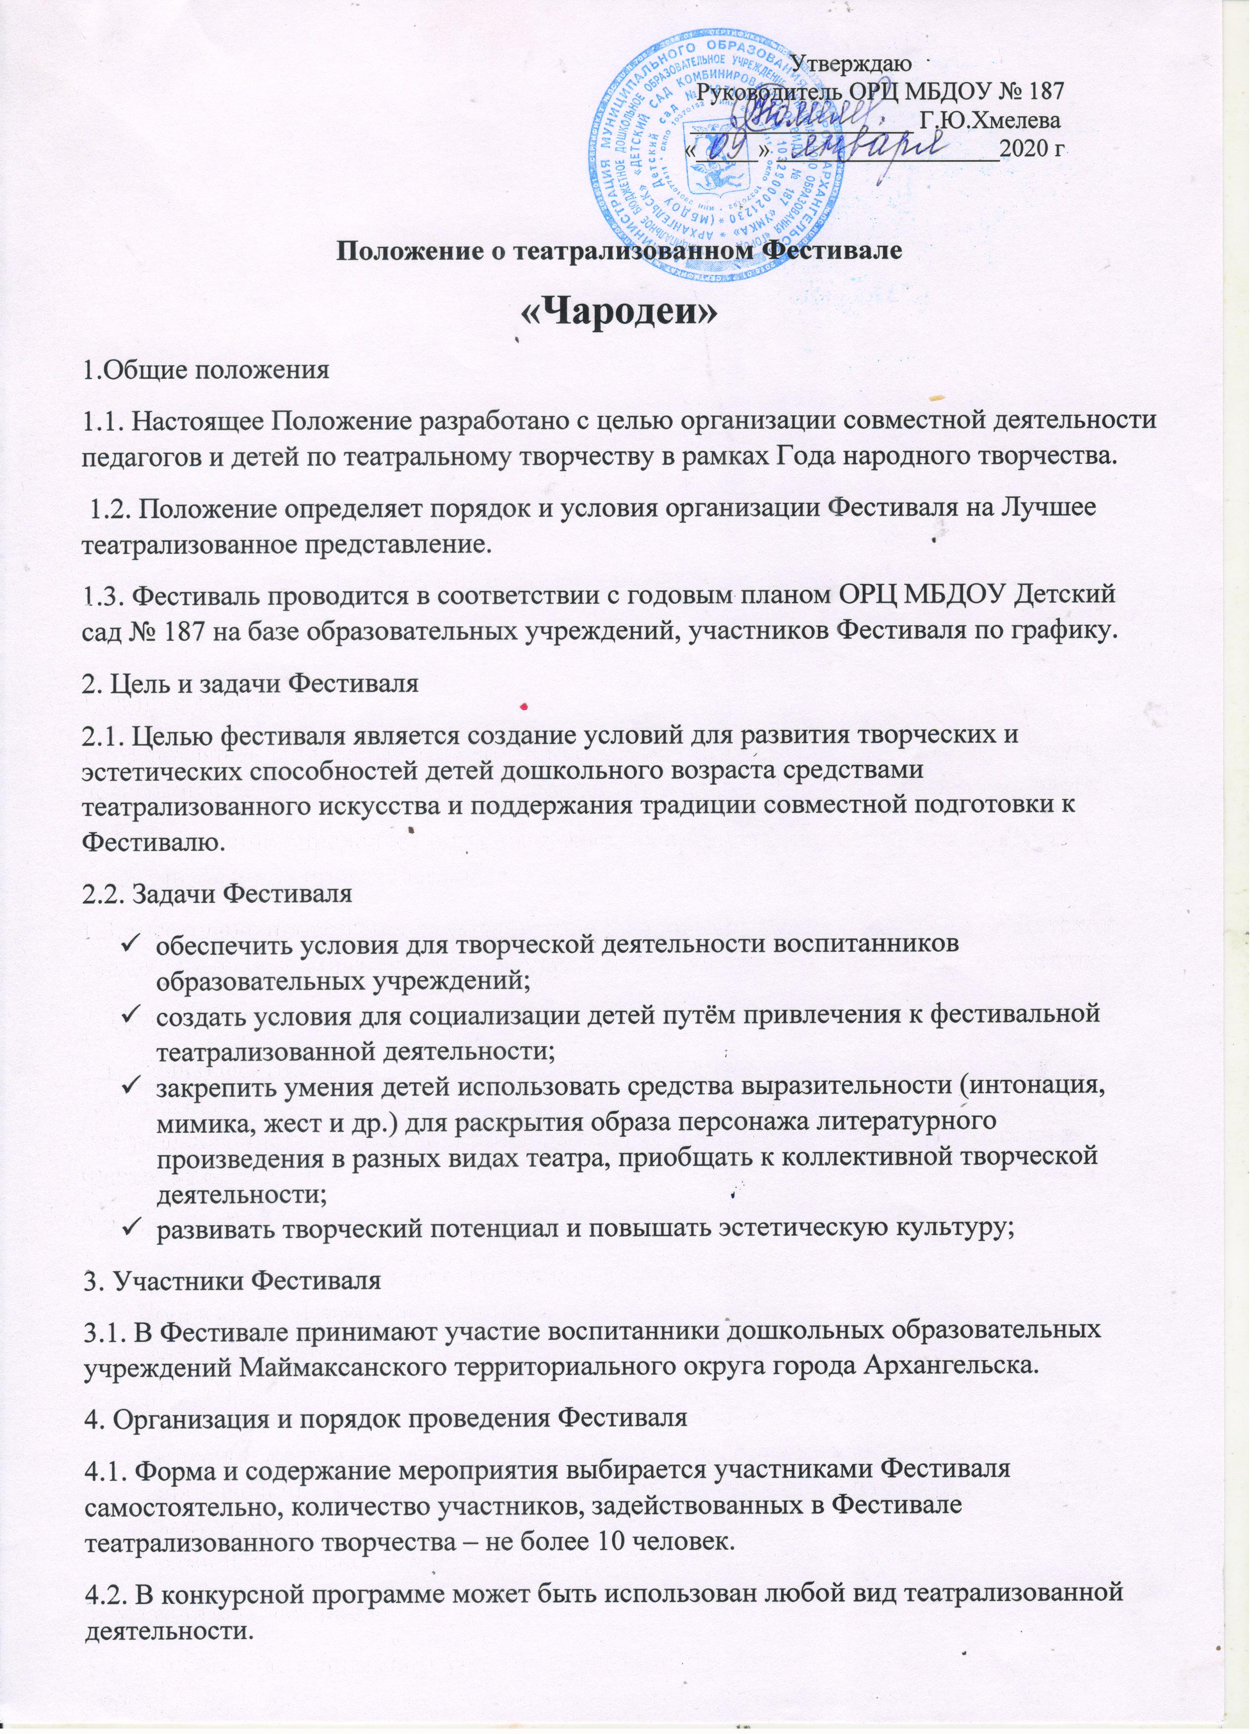

4.3. Программа должна включать театрализованную деятельность детей ДОУ.
4.4. Продолжительность театрализованной постановки: до 30 минут.
4.5. Требования к фестивальным работам:
- наличие Афиши (указать вид деятельности, тему, автора, исполнителей);
- заявка (приложение 1);
5. Сроки и порядок проведения Фестиваля
5.1. Фестиваль проводится по отдельному графику с 15.30 (Приложение № 2) (с 24.01.20 г. по 30.01.20 г.)
5.2. Для участия в Фестивале до 22 января 2020 г. в ОРЦ МБДОУ № 187 подаются заявки по форме, указанной в Приложении 1 к Положению.
6. Жюри Фестиваля
  - Члены жюри фестиваля выбираются из педагогических коллективов дошкольных образовательных учреждений округа и утверждаются приказом руководителя ОРЦ.
  - В состав жюри Фестиваля входят:
- Маркарян Лариса Васильевна, председатель жюри.
Члены жюри:
- Иванова Евгения Алексеевна, учитель-логопед МБДОУ Детский сад № 39
- Корелина Ольга Николаевна, воспитатель МБДОУ Детский сад № 127
- Баранова Екатерина Евгеньевна, зам. заведующего МБДОУ № 84
- Бехтерева Карина Сергеевна, музыкальный руководитель МБДОУ № 187
- Критерии оценки Фестиваля
  - Члены жюри оценивают театрализованные выступления в соответствии с разработанными критериями и с помощью оценочного листа (Приложение № 3).
  - Для оценки выступления члены жюри используют 3-х бальную систему:
- 3 балла – оцениваемый критерий на высоком уровне;
- 2 балла – оцениваемый критерий на среднем уровне;
- 1 балл – оцениваемый критерий на уровне ниже среднего.
  - Выступление участников Фестиваля оценивается по следующим критериям:
- уровень исполнительской деятельности, артистизм;
- педагогическая ценность содержания театрализованной постановки;
- композиционное построение, соответствие выбранному жанру;
- эстетичность художественного оформления.
- Поощрение участников Фестиваля
8.1. ДОУ, победитель фестиваля за лучшее театрализованное представление, награждается Грамотой за 1 место;
8.2. ДОУ, участники Фестиваля будут отмечены дипломами.
8.2. Дети, участники Фестиваля получат сертификаты и сладкие призы.
7.2. Итоги Фестиваля будут освещены на сайтах ОРЦ и ДОУ.
Приложение 1
Заявка на участие в театрализованном Фестивале «Чародеи»
ДОУ __________________________________________________________________
Вид театрально-художественной деятельности в народном стиле (подчеркнуть):
- драматизация,
- музыкальный спектакль,
- инсценировка,
- фольклорный или балаганный театр,
- другое __________________________________________________________________
Название театрализованного представления: ________________________________________________________________________
№ п/п | Ф.И.ребёнка | Исполняемая роль
№ п/п | Ф.И.О педагога, должность | Ведущий/ведущие
Приложение № 2
График
проведения театрализованных представлений
№ п/п | Наименование ДОУ | Дата проведения
1. | МБДОУ Детский сад № 84 «Сказка» | 24.01.2020 г.
2. | МБДОУ Детский сад № 39 «Солнышко» | 28.01.2020 г.
3. | МБДОУ Детский сад № 127 «Почемучка» | 29.01.2020 г.
4. | МБДОУ Детский сад № 187 «Умка» | 30.01.2020 г.

